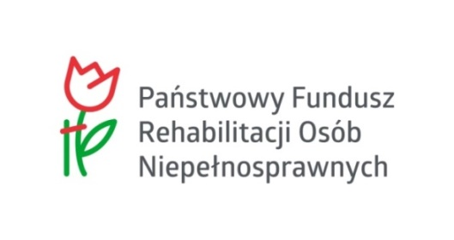

PROGRAM „AKTYWNY SAMORZĄD” – MODUŁ I
OBSZAR B – Zadanie 2
Dofinansowanie szkoleń w zakresie obsługi nabytego w ramach programu sprzętu elektronicznego
i oprogramowania

WARUNKI UCZESTNICTWA:
pomoc udzielona w ramach Obszaru B

DOFINANSOWANIE LUB REFUNDACJA:
Kwota dofinansowania:
- dla osoby głuchoniewidomej – 4.400 zł,
- dla osoby z dysfunkcją narządu słuchu – 3.300 zł ,
- dla pozostałych adresatów obszaru – 2.200 zł,
z możliwością zwiększenia kwoty dofinansowania w indywidualnych przypadkach, maksymalnie
o 100%, wyłącznie w przypadku, gdy poziom dysfunkcji narządu wzroku lub słuchu wymaga zwiększenia liczby godzin szkolenia;
Refundacja poniesionych kosztów może dotyczyć kosztów poniesionych po zawarciu umowy dofinansowania, a także kosztów poniesionych do 180 dni przed dniem złożenia wniosku.

UDZIAŁ WŁASNY: nie jest wymagany

CZĘSTOTLIWOŚĆ UDZIELANIA POMOCY: po upływie 5 lat, licząc od początku roku następującego po roku, w którym udzielono pomocy;

Informacje oraz wnioski dostępne są na naszej stronie: www.pcpr.krasnik.pl

Wnioski można składać w wersji elektronicznej, za pośrednictwem platformy SOW (https://sow.pfron.org.pl), lub w wersji papierowej w siedzibie PCPR w Kraśniku.

SZCZEGÓŁOWE INFORMACJE

Powiatowe Centrum Pomocy Rodzinie w Kraśniku
ul. Grunwaldzka 6, 23-204 Kraśnik
tel. 81 825 58 80 wew. 23 (pok. 21)

